Lenguajes Formales
Primera Evaluación TN 2020

Ejercicio 1) Obténgase todas las palabras del lenguaje L representado por la expresión regular ER = (x|y) * y (x|xy) * de longitud menor que cuatro. Defínase la ER para el lenguaje L^{C}.

Solución:
L = {y, xy, yy, yx, xxy, yyy, xyy, yxy, yxx, yxy, xyy}
ER: x*

Ejercicio 2) Diseñe y defínase formalmente una GR que genere las palabras del lenguaje L = {a^{n} b^{m} c d^{r} e / n, m, r ≥ 0, n+m es par}. Indíquese las tres palabras más cortas del lenguaje L.

Solución:
L = {ce, cde, cdde, abce, aace, bbce}
ER: (a(aa)*b(bb)* | (aa)*(bb)*) c d* e

S → aA | aE | bH | cI
A → aB | bC
B → aA
C → bD | cI
D → bC
E → aF |aG | a
F → aE
G → bH | cI
H → bG
I → dI | e

Ejercicio 3) Dada la siguiente GR =<{ar,br,ch}, {INIT, MED, FIN}, INIT, P>, donde P es el siguiente conjunto de reglas:

INIT → arFIN
FIN → arFIN | brFIN | chMED | ar | br
MED → arFIN | brFIN

a) Genérese el árbol de derivación de la palabra w=arbrarchbrar, y verifíquese si la misma pertenece al lenguaje, indicando en cada paso qué regla está utilizando.
b) Dese tres ejemplos de palabras que no pertenezcan al lenguaje representado por la gramática, y defínase con sus palabras cuál es el lenguaje generado por la misma.

Solución:
INIT => arFIN => arbrFIN => arbrarFIN => arbrarchMED => arbrarchbrFIN => arbrarchbrar
L = {br, ch, arch}
Palabras que empiezan con ar, terminan ar o br, no puede haber dos ch seguidas y de longitud mayor a 1.

Ejercicio 4) Dado los lenguajes L₁ = {w ∈ {n, s} * / w es una palabra que no contiene más de 2 enes} y L₂ = {w ∈ {e, o} * / w es una palabra que no contiene la subpalabra oo}
a) Defínase a ER que representa al lenguaje L₁L₂
b) Diséñese el AF que reconoce las palabras de L₁ U L₂. ¿El AF que definió es determinístico? Justifíquese.

Solución:
(s* | s*ns* | s*ns*ns*)((e | oe)* | o | (e | eo)*)

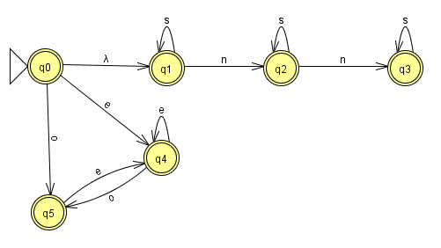
AFN, porque tiene una transición lambda de qo a q1.

